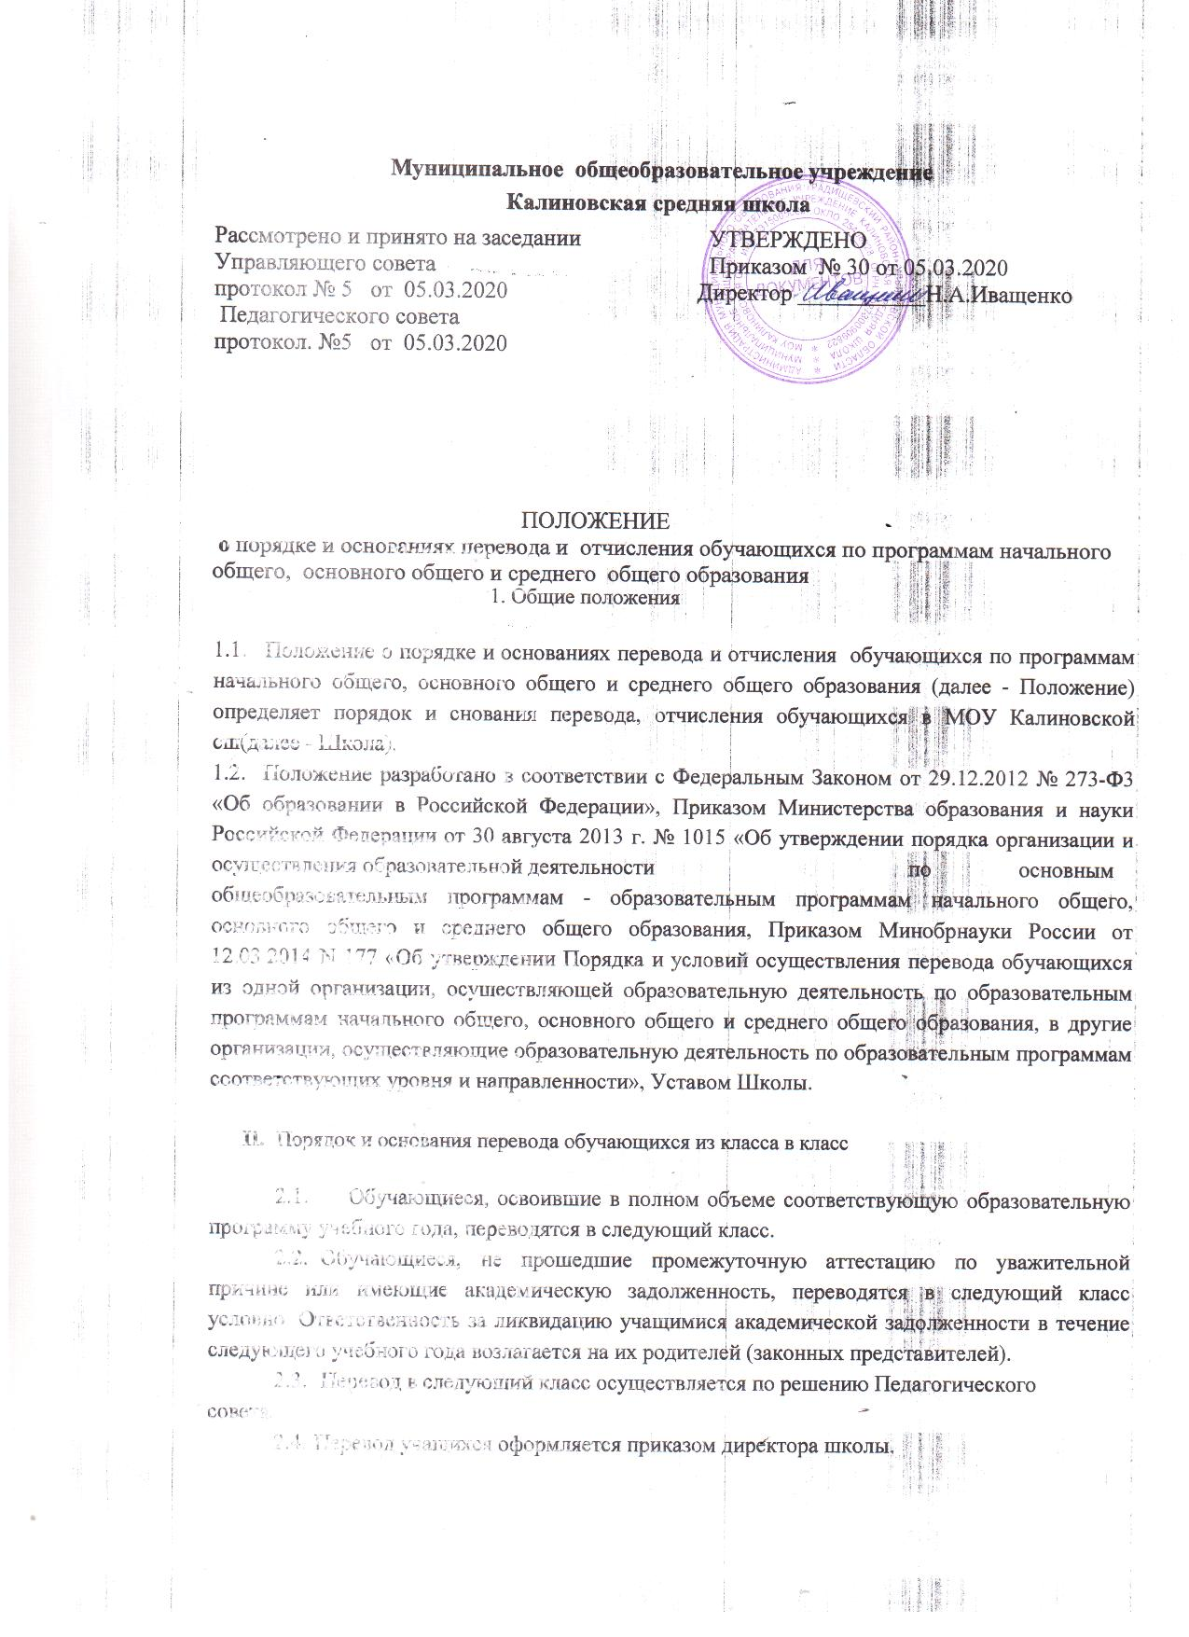

Муниципальное общеобразовательное учреждение

Калиновская средняя школа
Рассмотрено и принято на заседании  Управляющего совета  протокол № 5 от 05.03.2020  Педагогического совета  протокол. №5 от 05.03.2020 | УТВЕРЖДЕНО  Приказом № 30 от 05.03.2020  Директор ___________Н.А.Иващенко

ПОЛОЖЕНИЕ
о порядке и основаниях перевода и отчисления обучающихся по программам начального общего, основного общего и среднего общего образования

1. Общие положения
- Положение о порядке и основаниях перевода и отчисления обучающихся по программам начального общего, основного общего и среднего общего образования (далее - Положение) определяет порядок и снования перевода, отчисления обучающихся в МОУ Калиновской сш(далее - Школа).
- Положение разработано в соответствии с Федеральным Законом от 29.12.2012 № 273-Ф3 «Об образовании в Российской Федерации», Приказом Министерства образования и науки Российской Федерации от 30 августа 2013 г. № 1015 «Об утверждении порядка организации и осуществления образовательной деятельности по основным общеобразовательным программам - образовательным программам начального общего, основного общего и среднего общего образования, Приказом Минобрнауки России от 12.03.2014 N 177 «Об утверждении Порядка и условий осуществления перевода обучающихся из одной организации, осуществляющей образовательную деятельность по образовательным программам начального общего, основного общего и среднего общего образования, в другие организации, осуществляющие образовательную деятельность по образовательным программам соответствующих уровня и направленности», Уставом Школы.
  - Порядок и основания перевода обучающихся из класса в класс
    - Обучающиеся, освоившие в полном объеме соответствующую образовательную программу учебного года, переводятся в следующий класс.
    - Обучающиеся, не прошедшие промежуточную аттестацию по уважительной причине или имеющие академическую задолженность, переводятся в следующий класс условно. Ответственность за ликвидацию учащимися академической задолженности в течение следующего учебного года возлагается на их родителей (законных представителей).
    - Перевод в следующий класс осуществляется по решению Педагогического
совета.
    - Перевод учащихся оформляется приказом директора школы.
    - Решение педагогического совета школы в отношении учащихся, оставленных на повторный год обучения, доводится до сведения родителей (законных представителей) классным руководителем.
2.6. Учащиеся в образовательной организации по общеобразовательным программам, не ликвидировавшие в установленные сроки академической задолженности с момента ее образования, по усмотрению их родителей (законных представителей) оставляются на повторное обучение, переводятся на обучение по адаптированным основным образовательным программам в соответствии с рекомендациями психолого- медико-педагогической комиссии либо на обучение по индивидуальному учебному плану.

Ш.Порядок перевода обучающихся в другую организацию, осуществляющую образовательную деятельность.
- Порядок и условия осуществления перевода обучающихся из одной организации, осуществляющей образовательную деятельность по образовательным программам начального общего, основного общего и среднего общего образования, в другие организации, осуществляющие образовательную деятельность по образовательным программам соответствующих уровня и направленности (далее - Порядок), в следующих случаях:
-по инициативе совершеннолетнего обучающегося или родителей (законных представителей) несовершеннолетнего обучающегося;
-в случае прекращения деятельности исходной организации, аннулирования лицензии на осуществление образовательной деятельности (далее - лицензия), лишения ее государственной аккредитации по соответствующей образовательной программе или истечения срока действия государственной аккредитации по соответствующей образовательной программе;
- в случае приостановления действия лицензии, приостановления действия государственной аккредитации полностью или в отношении отдельных уровней образования.
- Учредитель исходной организации и (или) уполномоченный им орган управления исходной организацией (далее - учредитель) обеспечивает перевод совершеннолетних обучающихся с их письменного согласия, а также несовершеннолетних обучающихся с письменного согласия их родителей (законных представителей).
- Перевод обучающихся не зависит от периода (времени) учебного года.Перевод совершеннолетнего обучающегося по его инициативе или несовершеннолетнего обучающегося по инициативе его родителей (законных представителей)
- В случае перевода совершеннолетнего обучающегося по его инициативе или несовершеннолетнего обучающегося по инициативе его родителей (законных представителей) совершеннолетний обучающийся или родители (законные представители) несовершеннолетнего обучающегося:
-осуществляют выбор принимающей организации;
-обращаются в выбранную организацию с запросом о наличии свободных мест, в том числе с использованием сети Интернет;
-при отсутствии свободных мест в выбранной организации обращаются в органы местного самоуправления в сфере образования соответствующего муниципального района, городского округа для определения принимающей организации из числа муниципальных образовательных организаций;
-обращаются в исходную организацию с заявлением об отчислении обучающегося в связи с переводом в принимающую организацию. Заявление о переводе может быть направлено в форме электронного документа с использованием сети Интернет.
- В заявлении совершеннолетнего обучающегося или родителей (законных представителей) несовершеннолетнего обучающегося об отчислении в порядке перевода в принимающую организацию указываются:
а) фамилия, имя, отчество (при наличии) обучающегося;
б) дата рождения;
в) класс и профиль обучения (при наличии);
г) наименование принимающей организации. В случае переезда в другую местность указывается только населенный пункт, субъект Российской Федерации.
На основании заявления совершеннолетнего обучающегося или родителей (законных представителей) несовершеннолетнего обучающегося об отчислении в порядке перевода исходная организация в трехдневный срок издает распорядительный акт об отчислении обучающегося в порядке перевода с указанием принимающей организации.
- Исходная организация выдает совершеннолетнему обучающемуся или родителям (законным представителям) несовершеннолетнего обучающегося следующие документы:
-личное дело обучающегося;
-документы, содержащие информацию об успеваемости обучающегося в текущем учебном году (выписка из классного журнала с текущими отметками и результатами промежуточной аттестации), заверенные печатью исходной организации и подписью ее руководителя (уполномоченного им лица).
- Требование предоставления других документов в качестве основания для зачисления обучающихся в принимающую организацию в связи с переводом из исходной организации не допускается.
3.8. Указанные в пункте 3.6. настоящего Порядка документы представляются совершеннолетним обучающимся или родителями (законными представителями) несовершеннолетнего обучающегося в принимающую организацию вместе с заявлением о зачислении обучающегося в указанную организацию в порядке перевода из исходной организации и предъявлением оригинала документа, удостоверяющего личность совершеннолетнего обучающегося или родителя (законного представителя) несовершеннолетнего обучающегося.
- Зачисление обучающегося в принимающую организацию в порядке перевода оформляется распорядительным актом руководителя принимающей организации (уполномоченного им лица) в течение трех рабочих дней после приема' заявления и документов, указанных в пункте 3.6. настоящего Порядка, с указанием даты зачисления и класса.
- Принимающая организация при зачислении обучающегося, отчисленного из исходной организации, в течение двух рабочих дней с даты издания распорядительного акта о зачислении обучающегося в порядке перевода письменно уведомляет исходную организацию о номере и дате распорядительного акта о зачислении обучающегося в принимающую организацию.
Перевод обучающегося в случае прекращения деятельности Школы, аннулирования лицензии, лишения ее государственной аккредитации по соответствующей образовательной программе или истечения срока действия государственной аккредитации по соответствующей образовательной программе; в случае приостановления действия лицензии, приостановления действия
государственной аккредитации полностью или в отношении отдельных уровней образования
- При принятии решения о прекращении деятельности исходной организации в соответствующем распорядительном акте учредителя указывается принимающая организация (перечень принимающих организаций), в которую будут переводиться обучающиеся, предоставившие необходимые письменные согласия на перевод в соответствии с пунктом 3.2. настоящего Порядка.
О предстоящем переводе исходная организация в случае прекращения своей деятельности обязана уведомить совершеннолетних обучающихся, родителей (законных представителей) несовершеннолетних обучающихся в письменной форме в течение пяти рабочих дней с момента издания распорядительного акта учредителя о прекращении деятельности исходной организации, а также разместить указанное уведомление на своем официальном сайте в сети Интернет. Данное уведомление должно содержать сроки предоставления письменных согласий лиц, указанных в пункте 3.2. настоящего Порядка, на перевод в принимающую организацию.
- О причине, влекущей за собой необходимость перевода обучающихся, исходная организация обязана уведомить учредителя, совершеннолетних обучающихся или родителей (законных представителей) несовершеннолетних обучающихся в письменной форме, а также разместить указанное уведомление на своем официальном сайте в сети Интернет:
-в случае аннулирования лицензии на осуществление образовательной деятельности в течение пяти рабочих дней с момента вступления в законную силу решения суда;
-в случае приостановления действия лицензии - в течение пяти рабочих дней с момента внесения в Реестр лицензий сведений, содержащих информацию о принятом федеральным органом исполнительной власти, осуществляющим функции по контролю и надзору в сфере образования, или органом исполнительной власти субъекта Российской Федерации, осуществляющим переданные Российской Федерацией полномочия в сфере образования, решении о приостановлении действия лицензии на осуществление образовательной деятельности;
-в случае лишения исходной организации государственной аккредитации полностью или по соответствующей образовательной программе, а также приостановления действия государственной аккредитации полностью или в отношении отдельных уровней образования - в течение пяти рабочих дней с момента внесения в Реестр организаций, осуществляющих образовательную деятельность по имеющим государственную аккредитацию образовательным программам, сведений, содержащих информацию о принятом федеральным органом исполнительной власти, осуществляющим функции по контролю и надзору в сфере образования, или органом исполнительной власти субъекта Российской Федерации, осуществляющим переданные Российской Федерацией полномочия в сфере образования (далее - аккредитационные органы), решении о лишении исходной организации государственной аккредитации полностью или по соответствующей образовательной программе или о приостановлении действия государственной аккредитации полностью или в отношении отдельных уровней образования;
-в случае если до истечения срока действия государственной аккредитации по соответствующей образовательной программе осталось менее 105 дней и у исходной организации отсутствует полученное от аккредитационного органа уведомление о приеме заявления о государственной аккредитации по соответствующей образовательной программе и прилагаемых к нему документов к рассмотрению по существу - в течение пяти рабочих дней с момента наступления указанного случая;
-в случае отказа аккредитационного органа исходной организации в государственной аккредитации по соответствующей образовательной программе, если срок действия государственной аккредитации по соответствующей образовательной программе истек, - в течение пяти рабочих дней с момента внесения в Реестр организаций, осуществляющих образовательную деятельность по имеющим государственную аккредитацию образовательным программам, сведений, содержащих информацию об издании акта аккредитационного органа об отказе исходной организации в государственной аккредитации по соответствующей образовательной программе.
- Учредитель, за исключением случая, указанного в пункте 3.11. настоящего Порядка, осуществляет выбор принимающих организаций с использованием:
-информации, предварительно полученной от исходной организации, о списочном составе обучающихся с указанием осваиваемых ими образовательных программ;
-сведений, содержащихся в Реестре организаций, осуществляющих образовательную деятельность по имеющим государственную аккредитацию образовательным программам.
- Учредитель запрашивает выбранные им из Реестра организаций, осуществляющих образовательную деятельность по имеющим государственную аккредитацию образовательным программам, организации, осуществляющие образовательную деятельность по соответствующим образовательным программам, о возможности перевода в них обучающихся.
Руководители указанных организаций или уполномоченные ими лица должны в течение десяти рабочих дней с момента получения соответствующего запроса письменно проинформировать о возможности перевода обучающихся.
- Исходная организация доводит до сведения обучающихся и их родителей (законных представителей) полученную от учредителя информацию об организациях, реализующих соответствующие образовательные программы, которые дали согласие на перевод обучающихся из исходной организации, а также о сроках предоставления письменных согласий лиц, указанных в пункте 3.2. настоящего Порядка, на перевод в принимающую организацию. Указанная информация доводится в течение десяти рабочих дней с момента ее получения и включает в себя: наименование принимающей организации (принимающих организаций), перечень образовательных программ, реализуемых организацией, количество свободных мест.
- После получения соответствующих письменных согласий лиц, указанных в пункте 3.2. настоящего Порядка, исходная организация издает распорядительный акт об отчислении обучающихся в порядке перевода в принимающую организацию с указанием основания такого перевода (прекращение деятельности организации, аннулирование лицензии, лишение организации государственной аккредитации по соответствующей образовательной программе, истечение срока действия государственной аккредитации по соответствующей образовательной программе).
- В случае отказа от перевода в предлагаемую принимающую организацию совершеннолетний обучающийся или родители (законные представители) несовершеннолетнего обучающегося указывают об этом в письменном заявлении.
- Исходная организация передает в принимающую организацию списочный состав обучающихся, копии учебных планов, соответствующие письменные согласия лиц, указанных в пункте 3.2. настоящего Порядка, личные дела обучающихся.
3.19. На основании представленных документов принимающая организация издает распорядительный акт о зачислении обучающихся в принимающую организацию в порядке перевода в связи с прекращением деятельности исходной организации, аннулированием лицензии, приостановлением действия лицензии, лишением исходной организации государственной аккредитации по соответствующей образовательной программе, приостановлением действия государственной аккредитации полностью или в отношении отдельных уровней образования, истечением срока действия государственной аккредитации по соответствующей образовательной программе.
В распорядительном акте о зачислении делается запись о зачислении обучающегося в порядке перевода с указанием исходной организации, в которой он обучался до перевода, класса, формы обучения.
3.20. В принимающей организации на основании переданных личных дел на обучающихся формируются новые личные дела, включающие в том числе выписку из распорядительного акта о зачислении в порядке перевода, соответствующие письменные согласия лиц, указанных в пункте 3.2. настоящего Порядка
IV. Порядок и основания отчисления обучающихся.
4.1. Образовательные отношения прекращаются в связи с отчислением обучающегося из учреждения:
- в связи с завершением основного общего образования и среднего общего образования с выдачей документа государственного образца о соответствующем уровне образования; -досрочно по основаниям, установленным п. 4.2. настоящего Положения.
4.2.Образовательные отношения могут быть прекращены досрочно в случаях:
  - по инициативе обучающегося и (или) родителей (законных представителей) несовершеннолетнего обучающегося, в том числе в случае перевода обучающегося для продолжения освоения образовательной программы в другую организацию, осуществляющую образовательную деятельность;
  - в случае применения к обучающемуся, достигшему возраста пятнадцати лет отчисления, как меры дисциплинарного взыскания по решению педагогического совета, по согласованию с комиссией по делам несовершеннолетних администрации муниципалитета;
  - по обстоятельствам, не зависящим от сторон образовательных отношений, в том числе в случае ликвидации учреждения.
4.3.Основанием для прекращения образовательных отношений является приказ директора учреждения об отчислении обучающегося из школы. Права и обязанности обучающегося, предусмотренные законодательством «Об образовании в Российской Федерации» и локальными нормативными актами учреждения прекращаются с даты его отчисления из школы.
4.4.При досрочном прекращений образовательных отношений школа в трехдневный срок после издания приказа директора об отчислении обучающегося выдает лицу, отчисленному из школы, справку в соответствии с частью 12 ст.60 Федерального закона от 2 9 . 1 2 . 2 0 1 2 № 2 7 3 - Ф З «0б образовании в Российской Федерации».

